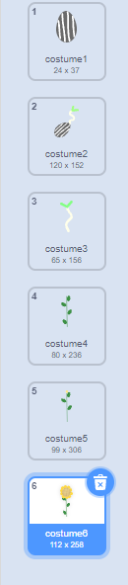 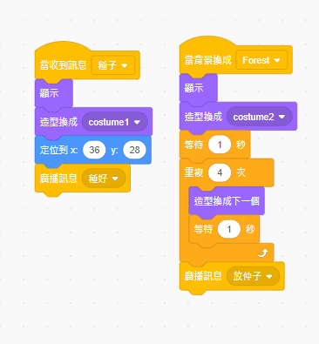 程式碼
程式說明
1:先畫出花朵的生長過程
2:把種子種好放到對應的地方[x 36 y 28]
3:花朵在不一樣的時間對應不一樣的造型
這樣就能達到花朵的生長過程

